新书速递第七期

辽批2017年5批图书已入库完毕，共1032种，3057册。目前图书送交流通部及阅览部，欢迎各位读者借阅！
新书在各阅览室分布情况如下：

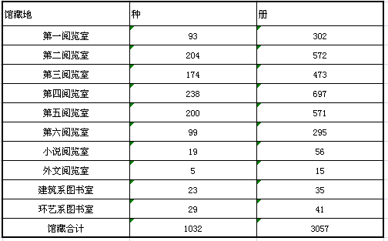

图书馆采编部
2017.10.20

